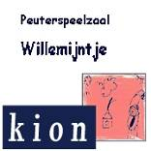
Nieuwsbrief
Basisschool Groot Nijeveld &
Peuterspeelzaal Willemijntje
Vrijdag 28 september 2007, nummer 1

Met deze Nieuwsbrief informeren de basisschool en de peuterspeelzaal u regelmatig over nuttige, leuke, aardige, grappige, serieuze en andere zaken. Hebt u iets te melden, mail dan naar nieuwsbrief@grootnijeveld.nl of geef het berichtje op school even af.
Voor ons is het natuurlijk belangrijk dat we weten wat er nog aan de nieuwsbrief verbeterd kan worden, schroom niet om dit ons te vermelden.
Agenda
27 sept. do. | 15.45 – 17.15 u. | Nieuwsbrief no.1  Spelletjesmiddag groep 1-2  Bouw-paralleloverleg
02 okt. di. | 15.45 – 17.15 u. | Bouw-paralleloverleg
03 okt. wo. | 09.00 – 12.30 u.  13.00 – 17.00 u. | Start Kinderboekenweek  Studiedag Groot Nijeveld Teamontwikkeling  OWS-overleg.
04 okt. do. |  | DB SJS
05 okt. vr. |  | Groep 1-2-3 roostervrijedag
09 okt. di. |  | MR
10 okt. wo. |  | PABO Forum
11 okt. do. |  | Josephdag
12 okt. vr. |  | Koffieochtend
15 okt. ma. |  | Ouderraad Tollensstraat  SMT
16 okt. di. |  | Suikerfeest op school  Ochtend: Dobbelmannweg;  Middag : Tollensstraat
17 okt. wo. |  | Studiebijeenkomst Regie van de Zorg
18 okt. do. | 15.45 – 17.15 u. | Nieuwsbrief no.2  Teamvergadering

Hoe is het in groep acht is
Groep acht is spannend je denkt het is alleen leuk dan heb je het mis.
Je moet alles op tijd af hebben ander moet je het af maken om drie uur maar er zijn ook hele leuke dingen zoals clipdance en kinderpostzegelsverkoop de juffen zijn aardig.
We krijgen CITO toets op het einde van het schooljaar we zijn goed aan het oefenen.
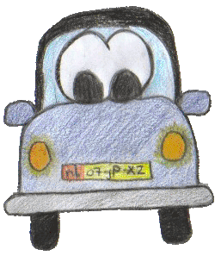
En de LWOO toets en we hebben een werk stuk over het milieu mijn hoofdstuk gaat over,
auto in het milieu .
Nicky Kop groep 8 veel plezier

HIEP HIEP HOERA!

GEFELICITEERD!!
Naam | Verjaardag | Groep | Leeftijd
Alpgiray Gedik | dinsdag 2 oktober 2007 | T4GG | 8
Mario Jaspers | dinsdag 2 oktober 2007 | T5MT | 9
Chaimaë Tajiou | woensdag 3 oktober 2007 | D1BB | 5
Azra Kalauzovic | maandag 8 oktober 2007 | T8JN | 12
Ricardo van Eldik | maandag 8 oktober 2007 | T4GG | 9
Ali Gök | donderdag 11 oktober 2007 | T7PT | 11
Alexander Stojic | dinsdag 16 oktober 2007 | D2MS | 5
Aynur Dogdu | dinsdag 16 oktober 2007 | T7PT | 11
Seyda Ozcan | donderdag 18 oktober 2007 | T6JV | 10

BOEKENPRAAT WAS JARIG!!
Op maandag 20 augustus werd op basisschool Groot Nijeveld aan de Dobbelmannweg een verjaardag gevierd.
Het was nl. tien jaar geleden dat Boekenpraat werd gestart. De bibliotheek verdween toen uit het Willemskwartier en voor veel mensen is de afstand naar de muntweg een belemmering. Toch is het o zo belangrijk voor de taalontwikkeling dat kinderen lezen, daarom is gekozen voor een “mini bieb” in de aula van de basisschool.
Ter ere van deze verjaardag was er een kleurwedstrijd en kregen de kinderen aan het begin van de schooldag limonade en koek.
Aan de kleurwedstrijd was een prijs verbonden voor elke leeftijdsgroep op deze school
(4 jaar, 5 jaar en 6 jaar).
Bij boekenpraat kunnen de kinderen van groep 1 t/m groep 4 boekjes komen lenen. Er zijn geen kosten aan verbonden en de boekjes mogen een week mee naar huis. De kinderen krijgen ook elke keer als ze boekjes komen halen een stempel, en bij een volle stempelkaart mogen ze iets uitzoeken uit de grabbelton. Boekenpraat is geopend op maandag, dinsdag, donderdag en vrijdag van half negen tot negen uur. De uitleen wordt verzorgd door twee gastvrouwen van Ouder-kind centrum Mengelmoes en vier vrijwilligsters.
(foto: de prijswinnaartjes met hun cadeau)
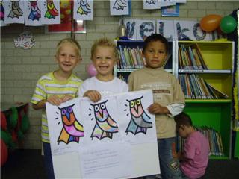

In het eerste thema, dat nu is afgesloten, hebben de kinderen elkaar beter leren kennen en zijn er regels bedacht om in de klas een prettig klimaat te bereiken en het voor iedereen aangenaam te houden.

Inmiddels zijn we gestart met het tweede thema.

Praten en luisteren is het onderwerp van het tweede thema.
- Groep 1/ 2. Hier besteden we aandacht aan luisteren naar elkaar en leren vragen als je met een ander wilt spelen of iets wilt lenen.
- Groep 3. De kinderen zullen zich oefenen in goed luisteren, duidelijk en begrijpelijk vertellen en iets voor de klas zeggen. Veel dingen leren de kinderen met behulp van spelletjes, plaatjes en verhalen. Maar ze leveren zelf de grootste bijdrage door opdrachten uit te voeren, hun eigen verhalen en ervaringen te vertellen, hun mening te zeggen en naar die van klasgenoten te luisteren.
- Groep 4. De kinderen zullen zich oefenen in goed luisteren en we houden we ons bezig met eerlijk zijn en opscheppen.
- Groep 5. De kinderen zullen zich opnieuw oefenen in goed luisteren, ze leren vriendelijke woorden onderscheiden van onvriendelijke woorden en er wordt aandacht besteed aan telefoneren.
- Groep 6. De kinderen zullen zich opnieuw oefenen in goed luisteren. In de klas spullen van elkaar pakken zonder toestemming kan aanleiding geven tot ruzie, daarom besteden we in dit thema ook aandacht aan hoe je op een prettige en duidelijke manier vraagt wat nodig hebt of wilt weten.
- Groep 7. De kinderen zullen zich oefenen in goed luisteren.
- Groep 8. Ook hier werken we verder aan één van de belangrijkste vaardigheden: goed luisteren.
In de vorige jaren deden we ook luisteroefeningen. Dit jaar jaar ligt de nadruk op je uitdrukken om zo goed mogelijk aan anderen duidelijk te maken wat je bedoelt. Het onderwerp is anderen begrijpen en begrepen worden. Luisteren speelt hierbij weer een belangrijke rol. Leren hoe je jezelf voorstelt bij een kennismaking is een vaardigheid die de kinderen ook leren in dit thema.


LEEFSTIJL LEEFSTIJL LEEFSTIJL LEEFSTIJL LEEFSTIJL LEEFSTIJL LEEFSTIJL

SUIKERFEEST OP SCHOOL!

Dinsdag 16 oktober
Alle ouders zijn welkom op:
de Dobbelmannweg van 10.45 uur tot 12.00 uur!
de Tollensstraat van 14.00 uur tot 15.00 uur!
KOMT U OOK?
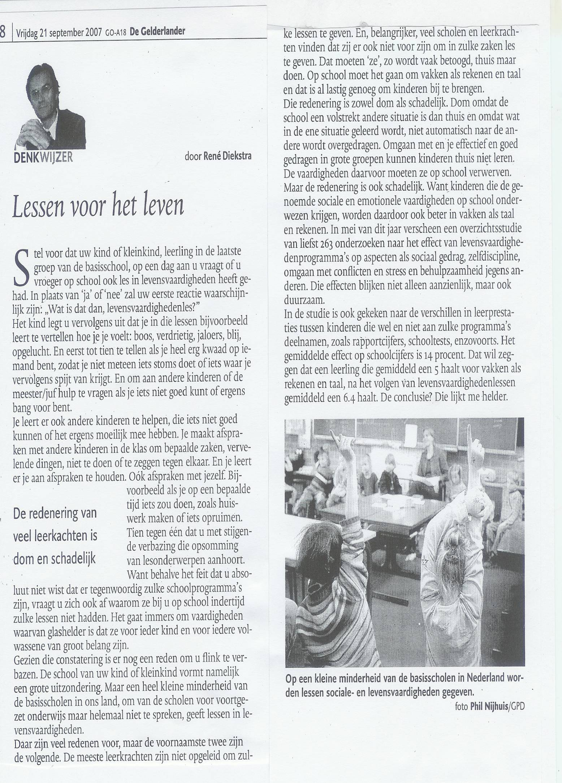
Werkstuk
Over het milieu van kleding!
Wij begonnen vorige week met een werkstuk.
De werk stuk moet over het milieu gaat!
Nou milieu heeft heel veel verschillende dingen zoals KLEDING.
Ik ga het ook over kleding doen nou kleding wordt natuurlijk van katoen gemaakt.
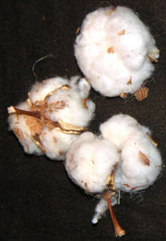
Zie hier hoe een katoenen plant er uit ziet:

Zie je het nou daar maken ze kleren van!
WIST JE DAT:
Hij groeit in warme landen en wordt ongeveer zo groot als jij.

Je kan natuurlijk ook een stuk grond hebben.
Waar verschillende dingen in staan zoal katoenen planten!!
Katoen wordt al ongeveer 5000 jaar lang verbouwd en tot kleding verwerkt.
Katoen komt van de zaadpluizen van de katoenplant en wordt vooral gekweekt in de tropische streken.
Als je kleren koopt is het natuurlijk ook duur want mensen die doen daar al, hun energie voor en willen hun daar ook wat voor hebben.
Dat wil jij zeker ook.
Als je later gaat werken dan wil je ook veel verdienen toch?
Sommige mensen vinden het leuk om te naaien of om met katoen bezig te zijn jij zou het misschien wel leuk vinden om bij een kleding winkel te werken of zo?
Zie hier hoe mensen vroeger shoppeten en nu shoppen :
Vroeger gingen ze met paarden naar een dorp om te winkelen.
Nou dat was het zo een beetje hoe het in het milieu is en was.

Geschreven door: YOUSSRA groep 8
Clipdance.
Wij gaan dansen CLIPDANCE!!!!!!!!!!!!!!!
Dat is erg leuk en dan gaan we allerlei pasjes verzinnen.
We doen iets met een handstand. Onze clipdance juf heet:
LISETTE. Ze kan erg goed dansen en ze kan goed uitleggen
hoe wij een pasje moeten doen enz. Ze is heel erg aardig.
Iedereen vind Clipdance heel erg leuk (denk ik ☺).
Het is net zo iets als LEF alleen bij LEF moesten we
voor de ouders optreden. Bij Clipdance ook maar niet
in een grote zaal maar gewoon in de aula. Dus minder eng

Kijk dit zijn wij!! (geintje haha!!)
milieu
wij zijn heel druk bezig met het milieu
wij zijn nou ook een werkstuk aan het maken over
het milieu allemaal een werkstuk
want er moet iets aan de milieu gedaan worden
want anders zitten wij dadelijk ook in de troep
net als de arme landen
maar dat is niet de bedoeling
dus laten wij het netjes houden dan kan dat bij ons nooit gebeuren
maar ik wil dus duidelijk maken dat wij daar aan moeten denken
maar groep 8 is daar heel druk mee bezig
paar kinderen hebben de werkstuk al af
misschien krijgen jullie dat nog wel te horen
groetjes mandy groep 8
en natuurlijk heel groep 8

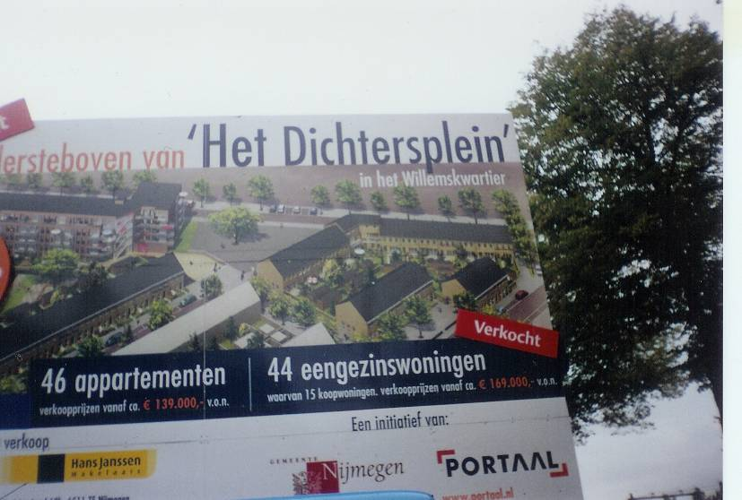
Fotoproject 1

Wij groep7 hebben bij het Dichtersplein gefotografeert en we hebben ook de nieuwe huizen bekeken.
En ze zijn al bijna klaar die huizen. We zijn binnen geweest.
En ik ga daar binnen wonen
En het wordt heel leuk
Sommigen zeggen dat het leuk word

Groeten Ahmed Seddikie

Fotoproject 2
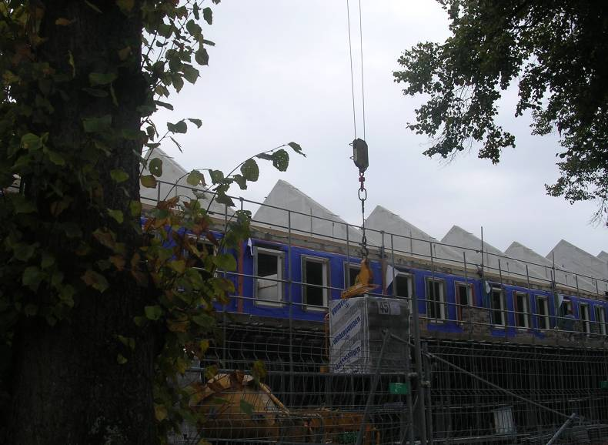
We hebben foto’s van de winkels en restaurantjes gemaakt.
Het Fotoproject is heel erg leuk en we hadden heel veel plezier.
We hebben ook heel veel fotografeert.
En we hebben van alles gedaan.
En we hebben ook foto’s gemaakt van de nieuwe huizen en die huizen zijn bijna af.
En sommige klasgenootjes gaan naar de nieuwe huizen wonen.

Groetjes Azize Goktas
Fotoproject 3
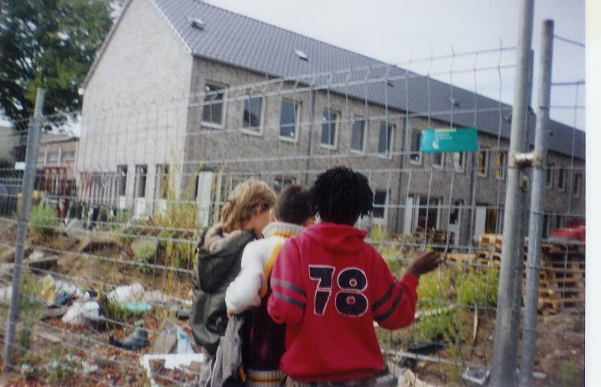
We hebben met groep 7 foto’s gemaakt. Het was heel erg leuk .
We gingen door de Willemsweg lopen en we gingen ook
naar de speeltuin.
We gingen naar de pas gemaakte huizen en gebouwen, we
mochten foto’s maken van de aardige meneren….
Het word heeeeel erg mooi .
Groetjes Dilhan Hatice

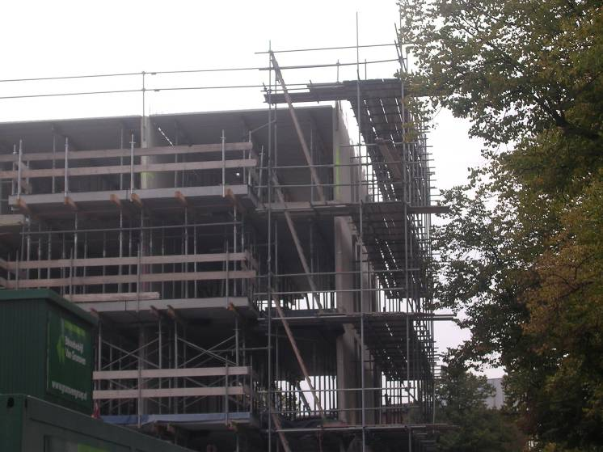
Fotoproject 4

We zijn met Caroline door het Willemskwatier gelopen.
Toen zagen we de pas gemaakte nieuwe gebouwen.
De meneer vroeg aan de werknemer: mogen we naar binnen de gebouwen. bekijken?
Toen zei hij ja en we mochten ook foto “s maken.

Iman gr. 7

Data waarop de Nieuwsbrief verschijnt
No. | Datum | No. | Datum | No. | Datum | No. | Datum
1 | 27-sep-07 | 6 | 13-dec-07 | 11 | 13-mrt-08 | 16 | 5-jun-08
2 | 18-okt-07 | 7 | 17-jan-08 | 12 | 27-mrt-08 | 17 | 19-jun-08
3 | 1-nov-07 | 8 | 31-jan-08 | 13 | 10-apr-08 | 18 | 3-jul-08
4 | 15-nov-07 | 9 | 14-feb-08 | 14 | 24-apr-08
5 | 29-nov-07 | 10 | 28-feb-08 | 15 | 22-mei-08
Wist je dat… het Guinness book of records in 1951 tijdens een weddenschap is bedacht door Hugh Beaver? Deze directeur van de Guinness bierbrouwerij wilde weten of een korhoen sneller zou vliegen dan een goudplevier (beide zijn vogels). Dit kon hij niet opzoeken en toen bedacht hij dat het leuk zou zijn om een boek te maken waarin dit soort dingen wel werden vermeld. In het Guinness book of records staan nu de meest vreemde records, denk maar eens aan de grootste voeten van de wereld of het meest gulzige dier. En... een korhoen vliegt inderdaad sneller dan een goudplevier!
WOORDZOEKER NO.1
1. BOEKENPRAAT
2. HERFST
3. KINDERBOEKENWEEK
4. LEEFSTIJL
5. LUISTEREN
6. NIEUWSBRIEF
7. PRATEN
8. RAMADAN
9. SNOEP
10.SUIKERFEEST
B K R R A N H Z A O E B V E T N G B H S
F O L U N C E G N G I I Z X S I R Z Q P
V V E E E U W T Y I X X A X F E G H Z W
F C U K E C U S A P O A I I R U Y R G A
N Y S N E F G X U R B Z W M E W K Z Y A
N N N Z E N S I G I P G G V H S C K H M
T J O N S Y P T P S K T I I F B J C G Z
R R E L V Y Q R I N C E B X Y R I Z G S
Q L P A H S B X A J R P R N K I V M E B
I R R I G C F K F A L U O F N E Z R Q G
X S L L W F U A O L T V D P E F I L U K
R Z K B N J V I N I M D Y V Y E E S Y N
X R X F M I F Z I K G F T E C H S S S L
K E E W N E K E O B R E D N I K T T D J
N A D A M A R X G E T N G W T O O D T L
I T L D H W J Q E P H O K Z I M C Y N W
F W V L U I S T E R E N V C G Z T B I C
L J Q X F N Y X P P H F X C P A L T Z D
R U B T S J O P C J I I Y E L Y Y A K Q
E L B C R W K M L R P I Y J L F G Z D T

Ramadan.

Voor de Moslims is de Ramadan begonnen. Ze mogen van ’s morgens vroeg tot ’s avonds laat niks eten. Dat noemen ze ook wel vasten.
Ze doen het om te voelen hoe arme mensen zich ook voelen.
En om een beter persoon te worden, en meer aandacht te besteden voor De Kuran en Allah. Bijna iedereen die vast gaat elke dag na het eten ’s avonds naar Moskee om te gaan bidden. Als je heel ziek bent hoef je niet mee te doen. Kinderen hoeven ook niet mee te doen. Om te vieren dat Ramadan voorbij is vieren ze Suikerfeest.
Dat is een feest waar kinderen verwent worden en allemaal bezoek
komen. Maar ook op school gaan we De Suikerfeest vieren.
16 oktober, van 2 tot 3 uur op Tollenstraat vieren we Suikerfeest hier op school. En we willen heel graag dat u ook komt.
Kinderen gaan dansjes en misschien wel toneelstukjes laten zien.
Maar ook op De Dobbelmannweg vieren ze Suikerfeest.
Daar vieren ze het ’s ochtends.
Dus we zien jullie graag 16 oktober bij allebei de scholen ( liefst ).
En alvast : EEN FIJNE SUIKERFEEST!!
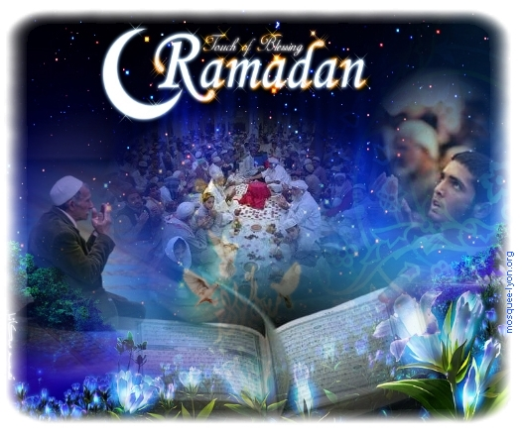
Groetjes Bilgee..

